MATEMÁTICA DI 2025  ACTIVIDAD 2  TRANSFORMACIONES EN EL PLANO | OBJETIVOS: Aplicar las transformaciones en el plano, a partir del reconocimiento de sus elementos característicos, a un polígono cóncavo utilizando Geogebra en un sistema de referencias en el plano.  RECURSOS: Tutorial y software Geogebra, libro de cátedra, dispositivo móvil o PC.
- Graficar un polígono irregular cóncavo de 6 lados a partir de las coordenadas de sus vértices:  A (1; 2)  B (6; 7)  C (6; 4)  D (9; 0)  E (6; 0)  F (5; -2)  - Incorporar un texto al gráfico con tu nombre y apellido. |  |  | 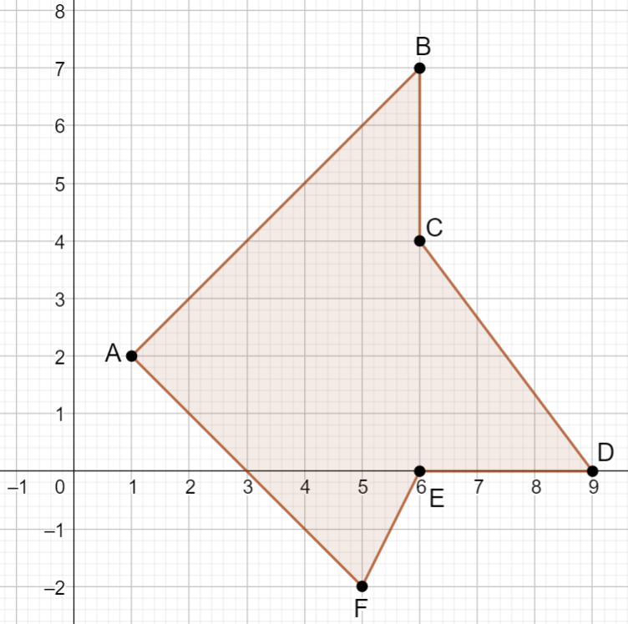  Respuesta
- Al polígono cóncavo ABCDEF del punto 1) aplicarle una traslación. El vector traslación es el segmento cuyos extremos son los vértices C y A.  - Incorporar un texto al gráfico con tu nombre y apellido. |  |  | 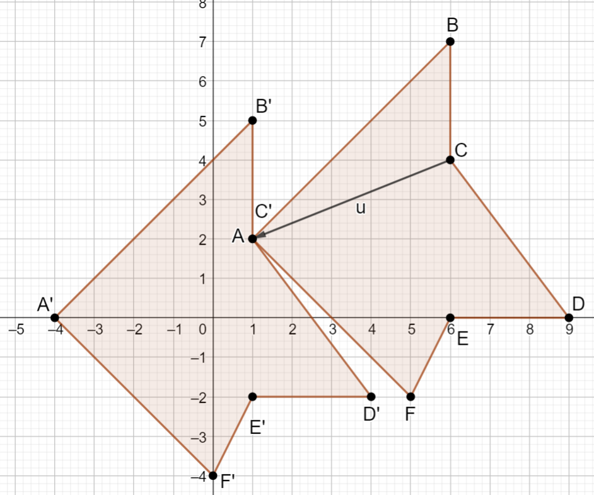  Respuesta
- Al polígono cóncavo ABCDEF del punto 1) aplicarle una rotación. El centro de la rotación es el origen del sistema G (0; 0) y el ángulo de rotación es antihorario y de 45˚.  - Incorporar un texto al gráfico con tu nombre y apellido. |  |  | 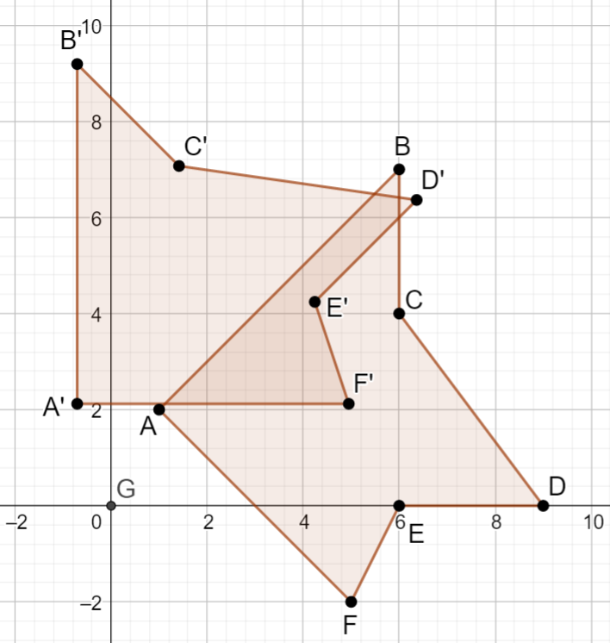  Respuesta
- Al polígono cóncavo ABCDEF del punto 1) aplicarle una simetría axial. El eje de simetría es el segmento AB.  - Incorporar un texto al gráfico con tu nombre y apellido. |  |  | 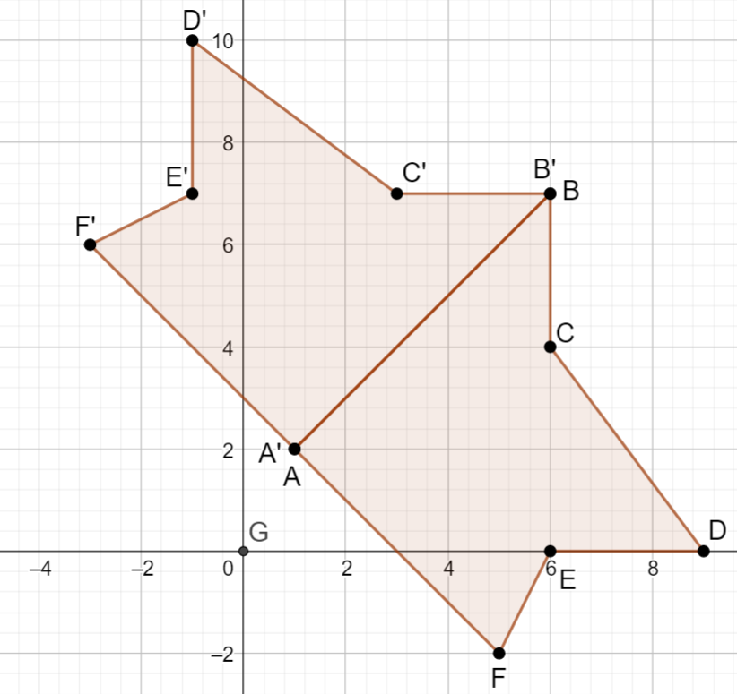  Respuesta
- Al polígono cóncavo ABCDEF del punto 1) aplicarle una simetría central. El centro de la simetría es el origen del sistema G (0; 0).  - Incorporar un texto al gráfico con tu nombre y apellido. |  |  | 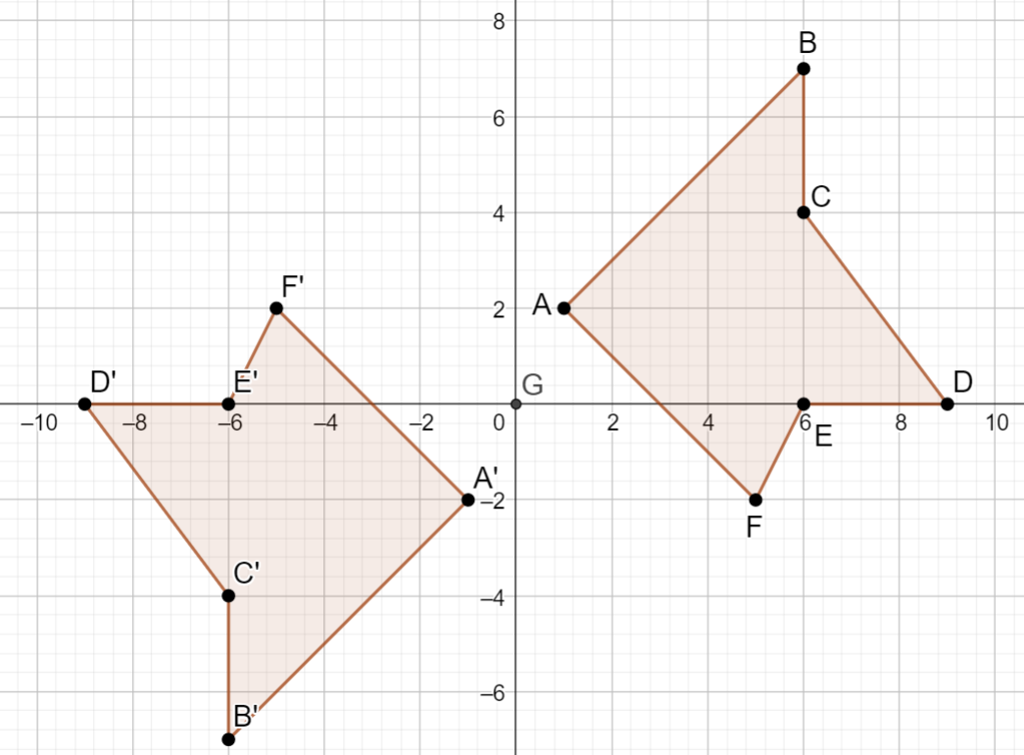  Respuesta
- Al polígono cóncavo ABCDE del punto 1) aplicarle una homotecia. El centro de la homotecia es el origen del sistema G (0; 0) y la razón k = -0,75.  - Incorporar un texto al gráfico con tu nombre y apellido. |  |  | 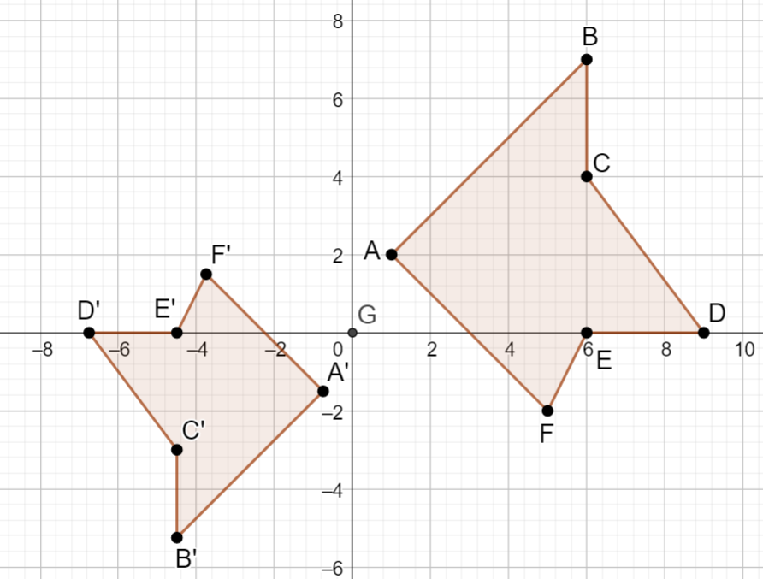  Respuesta
ACTIVIDAD individual. Fecha de entrega: 5 de junio. Modalidad de la entrega: imprimir y entregar al docente en taller.
Nombre:……………………………………………………………………….. |  | DOCENTE:…………………………………………………………………

